



آزمایش 4

نام استاد : جناب دکتر مقیمی

نام دانشجو : محمد توزنده جانی

9720783

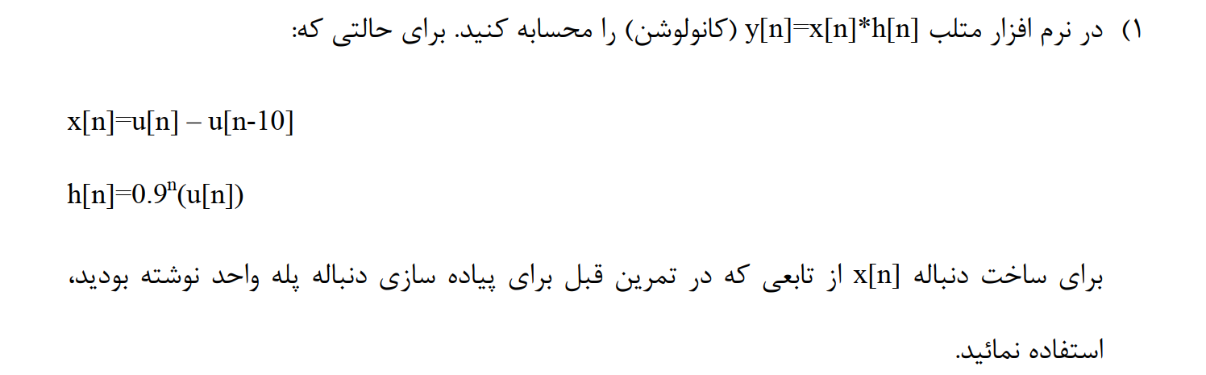

* کد های متلب به صورت زیر است:
* function Y = Conv(X,H)
* z = [];
* for i = 1:length(X)
* g = H.\*X(i);
* z = [z;g];
* end
* [r c]=size(z);
* k=r+c;
* t=2;
* Y=[];
* cd=0;
* while(t<=k)
* for i=1:r
* for j=1:c
* if((i+j)==t)
* cd = cd + z(i,j);
* end
* end
* end
* t=t+1;
* Y=[Y cd];
* cd=0;
* end
* end

نمایش خروجی

clc;

clear;

close all;

%%

n=0:20;

figure(1)

x=step(0,0,20)-step(10,0,20);

title('x(n)')

xlabel('n')

h=((0.9).^n).\*step(0,0,20);

figure(2)

stem(n,h,'r','linewidth',1.8)

title('h(n)')

xlabel('n')

grid on

y=Conv(x,h);

figure(3)

stem(y,'k','linewidth',1.8)

title('y(n)=x(n)\*h(n)')

grid on

xlabel('n')

